НАЦІОНАЛЬНИЙ ЮРИДИЧНИЙ УНІВЕРСИТЕТ
ІМЕНІ ЯРОСЛАВА МУДРОГО

АДВОКАТСЬКЕ ОБ’ЄДНАННЯ «ЛІБЕРТІ ВЕЙ»

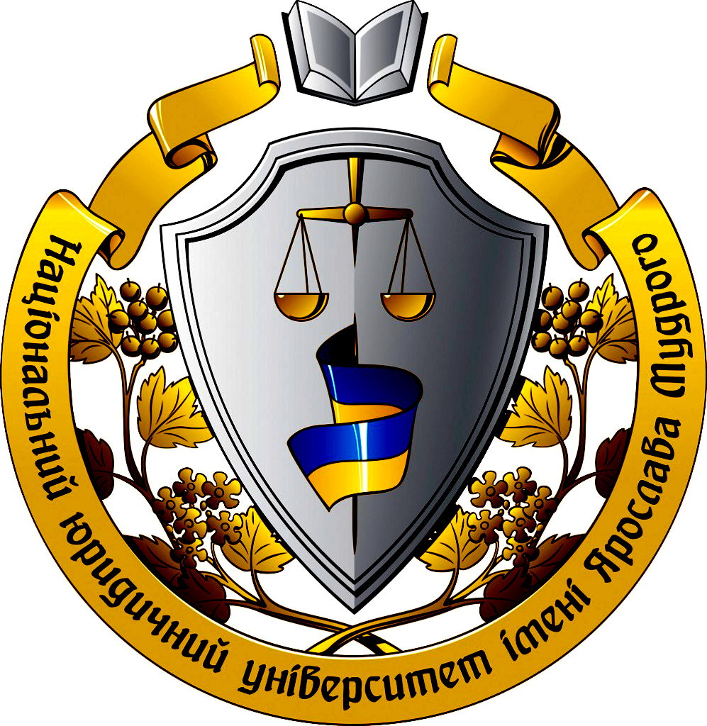

ПРОГРАМА
науково-практичного круглого столу:
«ВІДШКОДУВАННЯ ШКОДИ, ЗАВДАНОЇ СУБ’ЄКТАМ ГОСПОДАРЮВАННЯ ВНАСЛІДОК
ВІЙСЬКОВОЇ АГРЕСІЇ»
29 березня 2024 року

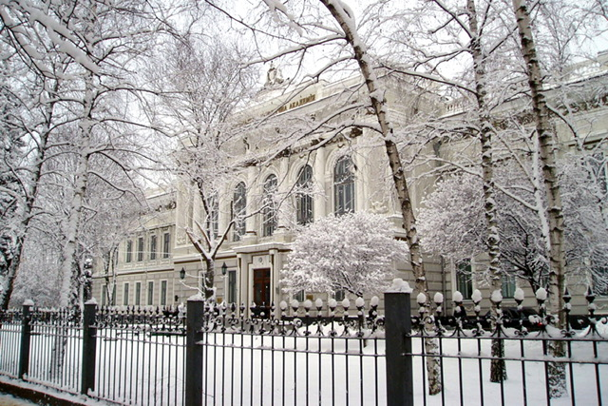

Харків
2024 р.

ОРГАНІЗАЦІЙНИЙ КОМІТЕТ

Гетьман А. П. – доктор юридичних наук, професор, ректор Національного юридичного університету імені Ярослава Мудрого, академік НАПрН України (голова оргкомітету)
Лученко Д. В. – доктор юридичних наук, професор, проректор з наукової роботи Національного юридичного університету імені Ярослава Мудрого (член оргкомітету)
Коломоєць Т. О. – доктор юридичних наук, професор, декан юридичного факультету Запорізького національного університету (член оргкомітету)
Ісаєв А. М. – кандидат юридичних наук, доцент, доцент кафедри цивільного права Національного юридичного університету імені Ярослава Мудрого (секретар оргкомітету)

Захід відбудеться 29 березня 2024 року в змішаному форматі: оф-лайн за адресою м. Харків, вул. Григорія Сковороди, 77, зал №5 та он-лайн, із використанням сервісу Zoom.

Доступ до заходу:
Ідентифікатор: 742 2657 1378
Код доступу: 1000

Початок роботи – 12:00
Загальний таймінг
12:00 – відкриття заходу
12:15 – 15:00 – доповіді та обговорення
15:00 – 15:30 – підведення підсумків та закриття заходу

Регламент роботи
Доповіді на пленарному засіданні – до 15 хв.
Виступи та запитання під час обговорення доповідей та повідомлень – до 5 хв.
Робочі мови – українська, англійська.

РОБОТА КРУГЛОГО СТОЛУ

Вступне слово

Лученко Д. В. – доктор юридичних наук, професор, проректор з наукової роботи Національного юридичного університету імені Ярослава Мудрого

Коломоєць Т. О. – доктор юридичних наук, професор, декан юридичного факультету Запорізького національного університету

ПЕРША ДОПОВІДЬ

ПРАКТИЧНИЙ ДОСВІД СТЯГНЕННЯ ЗБИТКІВ, ЗАВДАНИХ СУБ’ЄКТАМ ГОСПОДАРЮВАННЯ ВІЙСЬКОВОЮ АГРЕСІЄЮ
Крайз Олександр Ігорович – доктор філософії в галузі права, адвокат, голова адвокатського об’єднання «Ліберті Вей»

ДРУГА ДОПОВІДЬ

ВІДШКОДУВАННЯ ШКОДИ, ЗАВДАНОЇ ВІЙНОЮ: ПЕРЕЦЕДЕНТИ МИНУЛОГО І УРОКИ ДЛЯ УКРАЇНИ
Карнаух Богдан Петрович – кандидат юридичних наук, доцент кафедри цивільного права Національного юридичного університету імені Ярослава Мудрого

ТРЕТЯ ДОПОВІДЬ

ВІДШКОДУВАННЯ МАТЕРІАЛЬНОЇ ШКОДИ, ЗАВДАНОЇ ФІЗИЧНІЙ ОСОБІ ВНАСЛІДОК ВІЙНИ
Петров Євген Вікторович – доктор юридичних наук суддя касаційного цивільного суду у складі Верховного Суду

ЧЕТВЕРТА ДОПОВІДЬ

ПРОЦЕСУАЛЬНА АКТИВНІСТЬ СУДУ У ЦИВІЛЬНИХ СПРАВАХ ЩОДО ВІДШКОДУВАННЯ ШКОДИ, ЗАВДАНОЇ РОСІЙСЬКОЮ АГРЕСІЄЮ, ЗА РАХУНОК АГРЕСОРА, АБО МІСІЯ (НЕ)ЗДІЙСНЕНА
Яцина Віктор Борисович - доктор філософії в галузі права, суддя Харківського апеляційного суду

П’ЯТА ДОПОВІДЬ

ТРЕНДОВІ СУДОВІ ПОЗИЦІЇСТОСОВНО ВІДШКОДУВАННЯ РОСІЄЮ ЗБИТКІВ, ЗАВДАНИХ ВОЄННОЮ АГРЕСІЄЮ, І ЇХ ЗНАЧЕННЯ ДЛЯ ФОРМУВАННЯ СУДОВОЇ ПРАКТИКИ
Новікова Наталія Анатоліївна – кандидат юридичних наук, голова Господарського суду Харківської області

ШОСТА ДОПОВІДЬ

ПРОБЛЕМИ ВИКОНАННЯ СУДОВИХ РІШЕНЬ ПРО СТЯГНЕННЯ ЗБИТКІВ, ЗАВДАНИХ ВІЙСЬКОВОЮ АГРЕСІЄЮ: ВИКЛИКИ ТА ПЕРСПЕКТИВИ
Цувіна Тетяна Андріївна – докторка юридичних наук, доцентка, в.о. завідувачки кафедри цивільного судочинства, арбітражу та міжнародного приватного права Національного юридичного університету імені Ярослава Мудрого

СЬОМА ДОПОВІДЬ

ПРОБЛЕМАТИКА ТА ЗАСОБИ ДОКАЗУВАННЯ РОЗМІРУ ШКОДИ, ЗАПОДІЯНОЇ РУХОМОМУ МАЙНУ СУБЄКТІВ ГОСПОДАРЮВАННЯ ВНАСЛІДОК ВІЙСЬКОВОЇ АГРЕСІЇ
Шумейко Іван Павлович – адвокат, м. Запоріжжя

Наукове видання

ПРОГРАМА

науково-практичного круглого столу:
«ВІДШКОДУВАННЯ ШКОДИ, ЗАВДАНОЇ СУБ’ЄКТАМ ГОСПОДАРЮВАННЯ
ВНАСЛІДОК ВІЙСЬКОВОЇ АГРЕСІЇ»

29 березня 2024 року

Відповідальний за випуск А. Ісаєв

